Título 1
“Claro que no me faltan distacciones. Semejante al carnero que va a embestir, corro por las galerías de piedra hasta rodar al suel, mareado. Me agazapo a la sombra de un aljibe o a la vuelta de un corredor y juego a que me buscan. Hay azoteas desde las que me dejo caer, hasta ensangrentarme. A cualquier hora puedo jugar a estar dormido, con los ojos cerrados y la respiración poderosa” 1)
prueba:Diatribas del minotauro

REFERIDO
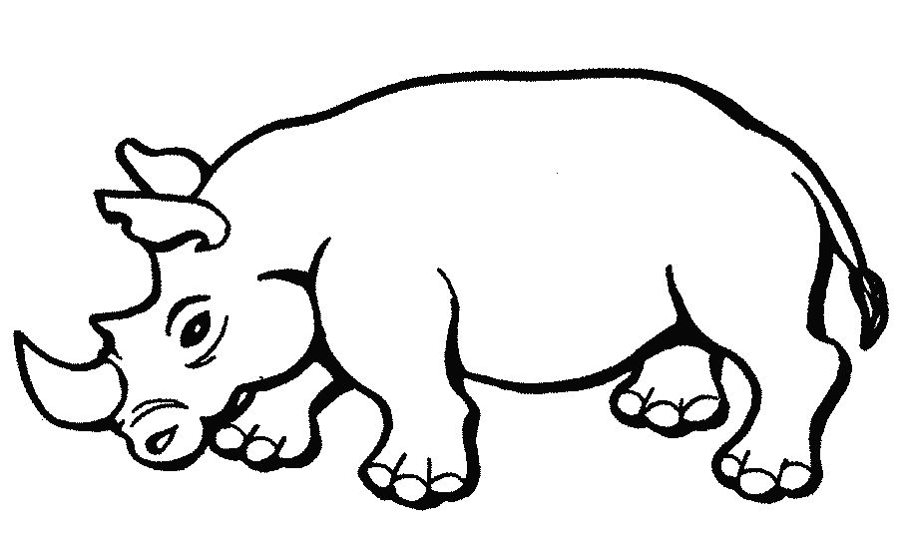

Título 3

Título 4

Título 5

1)

